Les différents sens d’un mot.

Ecris la légende qui convient sous chaque image.
L’oiseau a battu des ailes et s’est envolé. – Sami a monté la côte à bicyclette. – L’ampoule est grillée. – J’ai passé mes vacances sur la Côte d’Azur. – Il a une ampoule au pied. – L’aile gauche de sa voiture a été enfoncée.
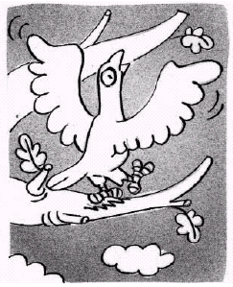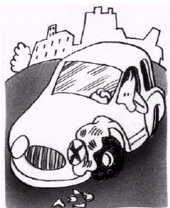
L’oiseau a battu des ailes L’aile gauche de sa voiture
et s’est envolé.. a été enfoncée.
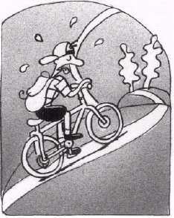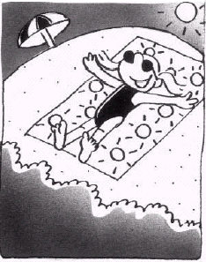
Sami a monté la côte . J’ai passé mes vacances
à bicyclette.. sur la Côte d’Azur
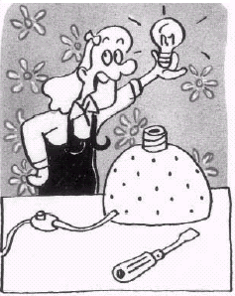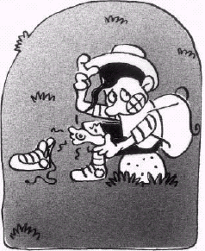

L’ampoule est grillée Il a une ampoule au pied.

Ces phrases vont par deux. Souligne, dans chaque couple de phrases, le mot qui revient.

